**V silah Slovenske vojske uspešno končujejo vajo Preskok 2020**

V petek, 19. junija, bo ob 12. uri, v Cerkljah ob Krki slovesnost ob koncu vaje Preskok 2020. Na vaji, ki se je začela 24. aprila na Kočevskem, je delovalo okoli 2.500 pripadnic in pripadnikov Slovenske vojske. Preskok 2020 je vaja z najkrajšim načrtovalnim časom, sočasno pa sodi med najdaljše neprekinjene vaje (67 dni). Vaje Pripadnice in pripadniki sil Slovenske vojske so se urili ob podpori lokalnega prebivalstva, na težko prehodnih območjih ter izven vojaških vadišč in strelišč. Vse z namenom, da bi poleg preverjanja obvladovanja vojaških veščin vključili tudi poznavanje okolja, kar viša odzivnost sil. Vojaške dejavnosti je podprlo 59 slovenskih občin, kar potrjuje preko 2.000 podpisanih soglasij lastnikov za uporabo zemljišč.

Scenarij vaje je bil zasnovan v kontekstu nove Natove vojaške strategije, usmerjen v odvračalno držo in obrambo Republike Slovenije. Koncept vaj je bil fazno zasnovan, od vodnih in četnih usposabljanj do združene vaje sil Slovenske vojske. Zato so bili v vajo vključeni vsi rodovi in službe Slovenske vojske, ki delujejo v pogojih združenega delovanja. Vse aktivnosti na terenu je nadziral operativni center Poveljstva sil Slovenske vojske, ki je nastanjen v Vojašnici Ivana Cankarja na Vrhniki.

Vaja Preskok 2020 je vaja z mednarodno udeležbo, saj so na njej sodelovali tudi prednji opazovalci Oboroženih sil Črne gore. Delovanje na vaji so integrirali v skupinske priprave pred napotitvijo na mednarodno operacijo Okrepljena prednja prisotnost v Latvijo. Na vaji so sodelovale tudi zračne sile ameriških oboroženih sil.

Vajo Preskok 2020 so izvajale sile Slovenske vojske skladno z odločitvijo Vlade Republike Slovenije ter sprejetega Načrta vaj v obrambnem sistemu in sistemu varstva pred naravnimi in drugimi nesrečami.

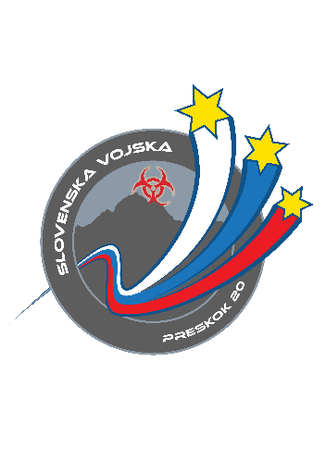

Brigadir

Miha Škerbinc

poveljnik sil Slovenske vojske

Vrhnika, 19. junij 2020